Transfert de chaleur par convection naturelle dans les surfaces planes :
But du TP :
➢ Calculer le flux de chaleur échangée par convection naturelle et forcée ;
➢ Calculer le coefficient d'échange par convection.
➢ comparer les résultats excrémenteux du coefficient H a celle trouve dans la théorie .
-Partie théoriques :
1-Introduction

On distingue conventionnellement trois modes de transmission de la chaleur: la conduction, la convection et le rayonnement.
• La conduction
Ce mode de transmission de chaleur s’applique plus particulièrement aux solides, mais concerne aussi les fluides au repos.
Il correspond à une propagation de la chaleur de proche en proche au sein de la matière, le passage de la chaleur se faisant par contact entre particules (atomes ou molécules) voisines. La matière se comporte véritablement comme un conducteur de la chaleur.
• La convection
La transmission de chaleur par convection met en jeu le mouvement des fluides (gaz ou liquides).
Ce mouvement permet l’échange de chaleur entre le fluide et une paroi et facilite la diffusion de la chaleur au sein de l’ensemble du fluide grâce à l’agitation produite.
Dans la transmission de chaleur par convection, le fluide se comporte comme un véhicule de la chaleur.
La convection est dite naturelle ou libre lorsque le mouvement du fluide est créé par les différences de masse volumique existant au sein du fluide du fait des différences de températures. Lorsque le mouvement est communiqué par une machine agitateur, pompe, compresseur ou ventilateur, la convection est dite forcée.
• Le rayonnement
La transmission de chaleur par rayonnement correspond au transport d’énergie thermique sous forme d’ondes électromagnétiques analogues à celle de la lumière.
En effet, tout corps, même placé dans le vide, émet de l’énergie thermique sous forme d’un rayonnement qui est véhiculé sans support matériel. Cette émission est d’autant plus importante que la température du corps émetteur est élevée. Elle n’est cependant notable qu’à partir de 700 à 800°C. Dans le cas du soleil, dont la température superficielle est de l’ordre de 6000°C, l’émission thermique est particulièrement importante.
Parallèlement,

Le phénomène de convection :
La convection est un des trois modes de transfert de chaleur avec la conduction et le rayonnement. Le terme de convection fait référence aux transferts de chaleur se produisant entre une surface et un fluide en mouvement lorsque ceux-ci sont à des températures différentes. En plus du transfert d'énergie dû à la diffusion, il y a également transfert par le biais du mouvement du fluide. Ce dernier est associé au fait que de multiples molécules ont un mouvement collectif, ce qui implique un transfert de chaleur dans le cas où il existe un gradient thermique.
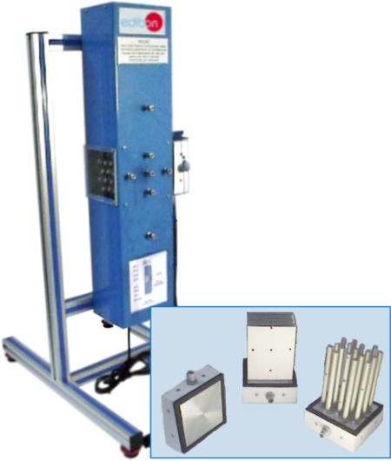
La contribution due au mouvement aléatoire des molécules, la diffusion, domine près de la surface où la vitesse du fluide est faible. En effet, à l'interface entre la surface et le fluide, étant donné que la vitesse du fluide est nulle, le seul mode de transfert est la diffusion. La contribution due au mouvement du fluide tient son origine du fait que la couche limite croît au fur et à mesure de l'avancée du fluide sur la surface.
Le transfert thermique par convection est divisé en deux parties suivant la nature de l'écoulement :
La convection est un transfert de chaleur dans un milieu matériel avec mouvement de matière. Ce mode de transfert ne concerne donc que les fluides ou les échanges entre un solide et un fluide.
Dans le cas d'un transfert entre un solide et un fluide, la puissance transférée par convection est donnée par la relation suivante :

Tp : la température de la paroi du solide ;
Tf : la Température du fluide loin de la paroi ;
h : le coefficient d'échange de surface. Sa détermination fait intervenir des relations de corrélations entre des nombres sans dimension, déterminés à partir des propriétés thermo physiques du fluide.
On distingue deux types de convection :

➢ La convection libre (ou naturelle) dans laquelle les mouvements du fluide sont dus aux variations de masse volumique,
➢ La convection forcée dans laquelle les mouvements du fluide sont imposés par une pompe ou un ventilateur.

Analyse adimensionnelle :
Dans le mode de convection, l’analyse adimensionnelle intervient afin de pouvoir calculer les caractéristiques du régime d’écoulement et le coefficient d’échange convectif h.
On travail généralement avec 4 modèles pour exprimer les calcules se sont :

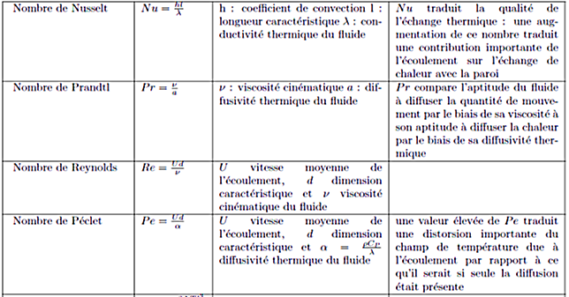

le nombre de Nusselt est variée selon l’écoulement de fluide (turbulent ou laminaire) donc coefficient d’échange de chaleur par convection sera aussi variée
Dans le cas de convection libre pour une plaque verticale de longueur L le nombre de nusselt est calculé par la relation suivante :
$$Nu={\left\{0.825+{0.387Ra}^{1/6}{\left[1+{\left(\frac{0.492}{Pr}\right)}^{9/{16}}\right]}^{{-8}/{17}}\right\}}^{2}$$
Où :$h=\frac{Nu.k}{l}$

Où : k est la conductivité thermique de l’air à 25°C = 0.02603W/m.K
l est la longueur caractéristique de l’élément (0.098 m)

-Description de l'appareil WL 352
L'appareil WL 352 (Figure 1) est destiné à la transmission de la chaleur (Convection libre et convection forcée dans un écoulement d'air)
1- capteur de température.
2 - canal d'air.
3 - thermocouple type K.
4- appareil d'affichage et de commande.
5- élément chauffant "plaque".
6- élément chauffant "ailettes".
7- capteur d'écoulement,
8- élément chauffant "faisceau tubulaire".
9- raccord de mesure pour thermocouple

Figure 1 : L'appareil WL 352(Transfert de chaleur par convection)

Figure 2 : Amplificateur de mesure

Réalisation de l'essai pour la convection naturelle :
Les valeurs de la puissance de résistance utilisées dans ce TP doit être petite (vers des valeurs maximales de 50 à 60 % dans l’AR-1) lorsque l’appareil étant des valeurs de risque et de prévention du choc et de sécurité.
1- Activer l'amplificateur de mesure ;
Fixer la source de chaleur choisie (plaque plane, faisceau tubulaire, ailettes)
3 Échangeurs en aluminium :
Échangeur de chaleur plat.
Échangeur de chaleur à goujons.
Échangeur de chaleur à ailettes.

2- Activer l'interrupteur de puissance électrique et choisissez une puissance pour échauffer la source de chaleur ;
3-placez l’échangeur plat dans la tour. Un thermocouple est relié à l’échangeur
(ST8-dans l’unité TXC-FF ou ST-0 dans l’unité TXC-FFB), les autres thermocouples,
sont connectés à l’orifices du tunnel.
4-Réguler la puissance de l’AR-1 résistance (%) avec des valeurs prédéfinies.
5- Patienter (30 à 40 minutes) pour que l'air à l'intérieur de la conduite s'échauffe
6- Noter T0 la température auprès de la source de chaleur déterminée par le thermocouple type K
7- Enregistrer les valeurs qui s'affichent à l'amplificateur de mesure tel que
- T1 (température de l'air à l'entrée) - w (vitesse de l'air)
- T2 (température de l'air à la sortie), - P (puissance électrique).

Figure 3: convection libre sur élément chauffant,
2 convections forcées sur élément chauffant

Remarque
Pour la convection forcée on suivra les même étapes et on ajoute une action extérieur représentée par la ventilation et on choisi une vitesse pour le mouvement du fluide.

Partie pratique

Résultats
Dans la série du TP (Donnés) :
La température ambiante : 20C°
La langueur caractéristique de l’élément : 0.098 m
La surface de la plaque plane : 0.009604 m²
Le nombre de Prandtl : 0.7
La viscosité cinématique de l’air à (20C°) : 1.513.10⁻⁵ m²/s
La conductivité de l’air à (20C°) : 0.02603W/m.K
La chaleur spécifique de l’air à (20C°) : 1007J/Kg.K
Efficacité = (Q/AR1)*100

Pr = 0.7
Ra = $\frac{{l }^{2 }g β ∆T Pr}{v^{2}}$
Nu = ${\left\{0.825+0.387{Ra}^{1/6}{\left[1+{\left(\frac{0.492}{Pr}\right)}^{9/16}\right]}^{-8/17}\right\}}^{2}$

h th = $\frac{Nu.k}{l}$

On obtient les valeurs qui sont citées dans le tableau :
AR1(%) | AR(w) | ST8= STs | ST1 | ST4 | ST7 | ST moye | $∆$T
20 | 12 | 49 | 27 | 27 | 26 | 26.66 | 18.34
30 | 18 | 55 | 28 | 28 | 28 | 28.00 | 21.00
40 | 27 | 61 | 28 | 28 | 29 | 29.33 | 24.67
50 | 40 | 73 | 29 | 29 | 28 | 29.66 | 28.34
60 | 62 | 85 | 30 | 30 | 29 | 29.66 | 34.34

h_{exp} = $\frac{q}{A(Ts-Tf)}$

Q= m Cp_{air} DT Dt= (T_{S}-T_{F} )
m =0.02 m3/h (donnée)
eff =$\frac{q\left(w\right) exprimental}{AR1\left(w\right) theorique}$
on a les résultats après les calculs comme suit :
AR1(%) | Ra | Nu | h th(w/m²k) | H exp | Q(w) th | Eff (%) | temps
20 | 1797609.66 | 19.11 | 5.1 | 6.54 | 9.4 | 79 | 10
30 | 198964.19 | 12.02 | 5.6 | 7.47 | 11.4 | 74 | 20
40 | 2337352 | 20.87 | 5.93 | 8.48 | 13.5 | 80 | 30
50 | 2685040.33 | 21.47 | 6.53 | 9.06 | 17.3 | 68 | 40
60 | 3348255.54 | 23.23 | 7.09 | 8.91 | 22.03 | 86 | 50

Tracer le graphe :

Interprétations des résultats :
- A partir des courbes, la variation de (q) en fonction de ( t) est une variation linéaire, l’équation de la courbe est de la forme T=f(X) telle que est la pente de la droite.
- Les valeurs obtenues après l’expérience ne sont pas les mêmes (proche) avec celle de la théorie, ce qui nous donne une information sur l’incertitude de matériels que nous avons utilisé. (Apparition des erreurs

- On remarque que :
Le coefficient d’échange thermique de la chaleur par convection et expérimental est presque celui de résultats théoriques quand en augment la température :
(si en augmente la température plus les résultats soit plus précise et plus proche au résultats expérimentaux ).

Conclusion
N’importe quel transfert de chaleur nécessite un gardian de température.
Le coefficient de transfert de chaleur par convection peut calculer théoriquement par des corrélations expérimentales selon la forme géométrique de surface d’échange, la nature de transfert (forcé ou naturelle) et le régime de transfert.
Les résultats expérimentaux sont poche aux résultats théoriques donc les équipements que on utilise nous permette de calculer le coefficient de transfert de chaleur par convection avec moins de précision (erreurs de travail ; faut de mesure ; l’appareil n’est pas bien étalonné …)

